**КП «Луцькводоканал» нагадує про необхідність своєчасної подачі показників квартирних лічильників**

Звертаємо увагу споживачів на те, що передача показників засобів обліку холодної води проводиться щомісячно у період з 25 – 30(31) число поточного місяця.

**Як правильно знімати показники водомірів?**

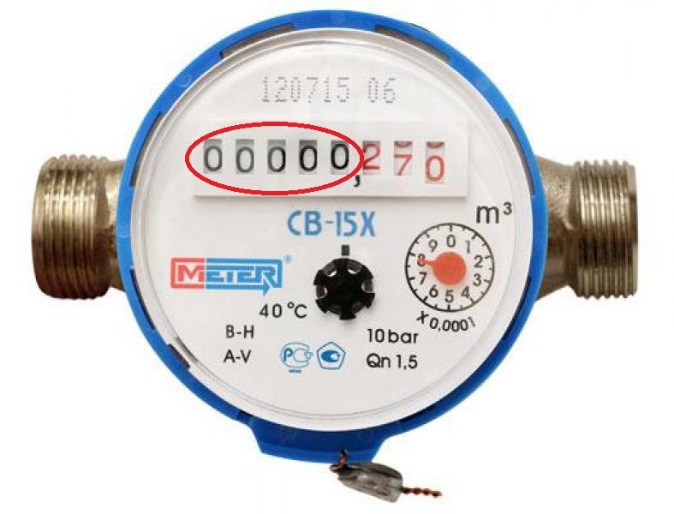

Для тих, хто вперше стикається з лічильниками, актуальна інформація про те, як знімати показання лічильників води. Така інформація буде корисна і тим, хто постійно знімає показання, адже в цьому питанні при незнанні деяких нюансів можна допустити помилку. Перевірити себе ніколи не буде зайвим.

На кожному із водомірів є по вісім цифр. П’ять з них пофарбовані в чорний колір, а три останні – в червоний. Червоні цифри є показником того, скільки літрів води було витрачено. Ці свідчення не потрібно знімати, тому що подаються свідчення витраченої води в метрах кубічних. Тому, в розрахунок приймаються п’ять цифр чорного кольору, що показують саме витрату води в метрах кубічних.

**Як передати показник?**



**Як передають показники лічильника?**

**Усе досить просто, для таких цілей існують три альтернативних методи.**



**Контакт-центр 74-91-21**



**Сайт КП «Луцькводоканал»**



**на номер телефону 067 444 87 77**

Для передачі показників засобів обліку холодної води за допомогою оновленого офіційного сайту КП «Луцькводоканал», Вам необхідно зареєструватись в особистому кабінеті.

**Як здійснити реєстрацію в особистому кабінеті та передати показник?**

**Крок 1**

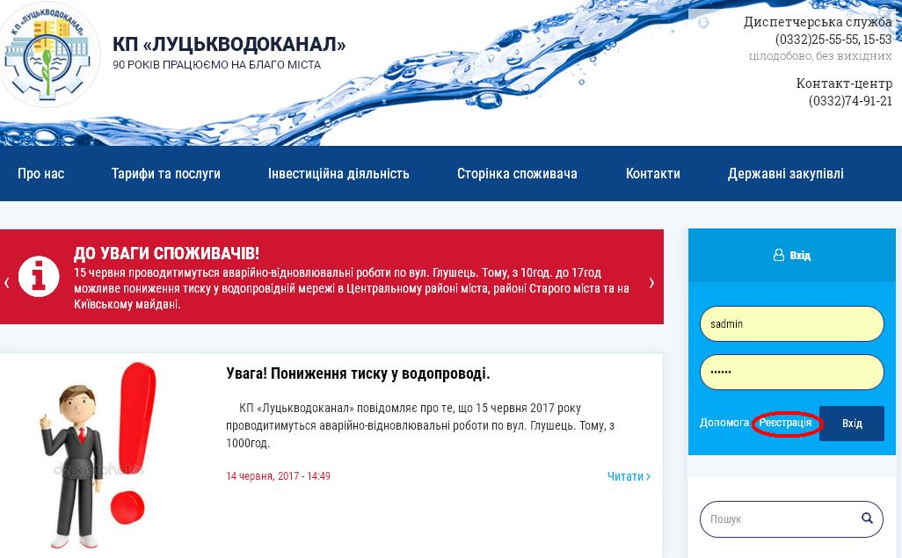

**Крок 2**

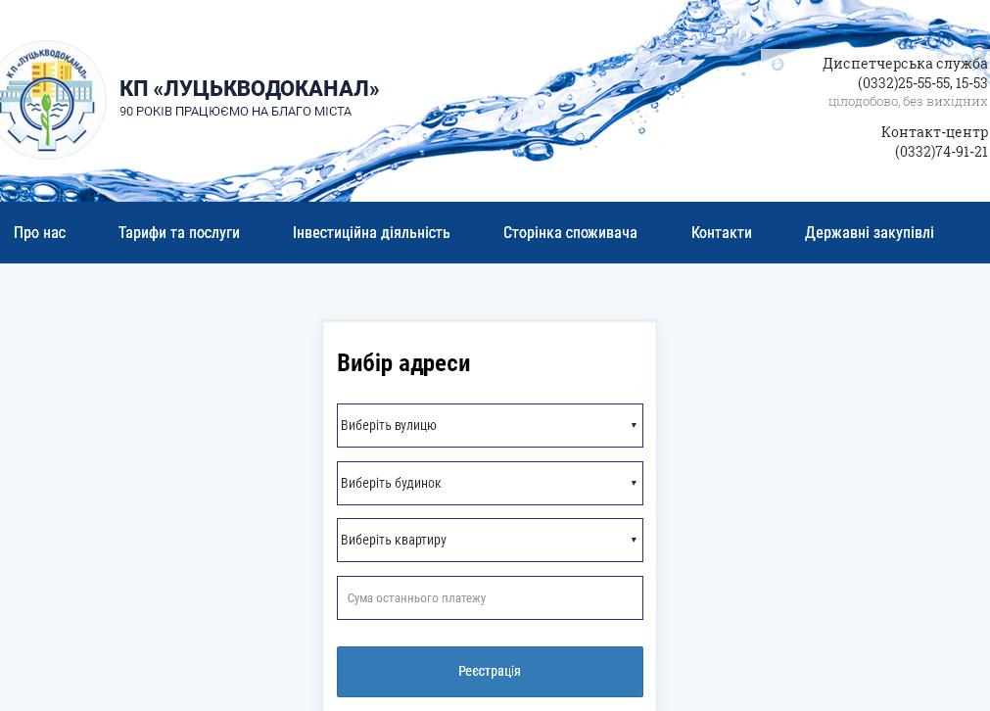

**Зверніть увагу!**

У полі «Сума останнього платежу» вносимо суму проплати за послуги водопостачання та водовідведення за попередній місяць. Якщо протягом попереднього місяця Ви не здійснювали оплату за послуги водопостачання та водовідведення тоді у даній графі ставимо 0,00.

**Крок 3**

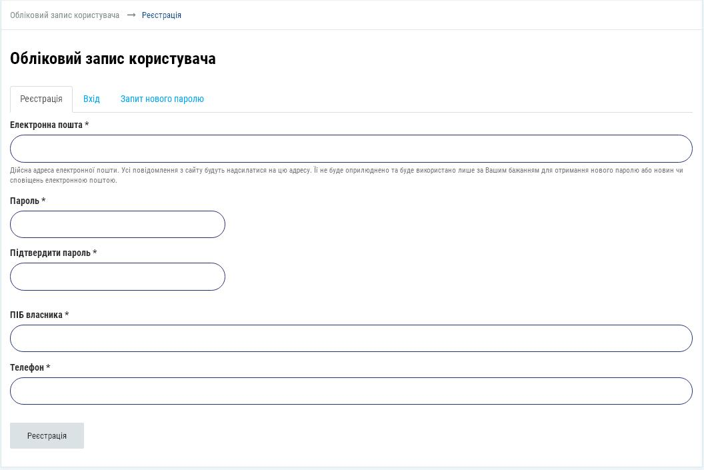

**Вітаємо, Ви успішно пройшли реєстрацію!**

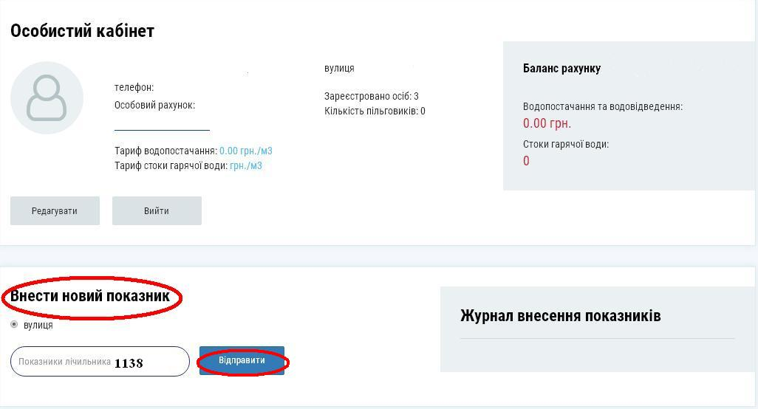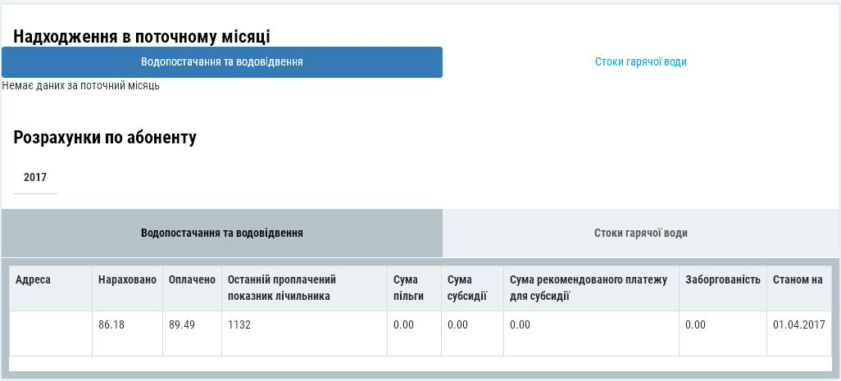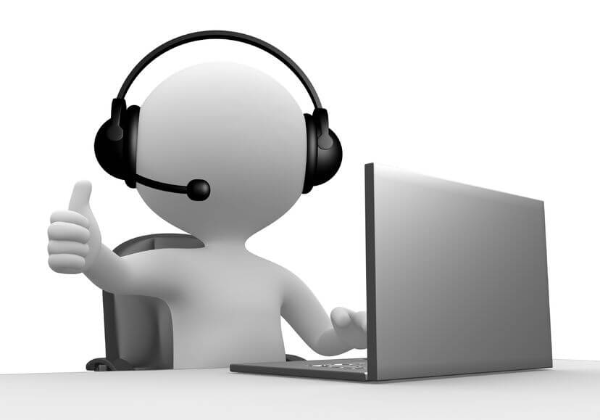

У випадку відсутності доступу до інтернету, скористайтесь послугами працівників **контакт-центру** за багато-канальним телефонним номером :

**(0332) 74 –91– 21**

**Режим роботи контакт-центру**

**Понеділок – Четвер 7:45 – 17:00**

**П'ятниця 8:00 – 16:00**

**Обідня перерва 12:00 – 13:00**



Також, Ви можете, цілодобово, передати показники через смс-повідомлення на номер:

**(067) 444 - 8 - 777**

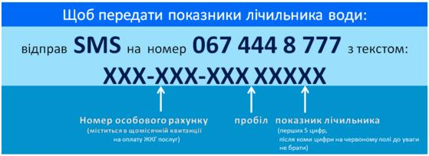

Витративши декілька хвилин свого часу для подачі показників квартирних лічильників, обравши зручний для Вас спосіб, Ви будете впевнені у правильності нарахування за спожиті послуги, а також допоможете нам налагодити співпрацю із споживачами.

***КП «Луцькводоканал», завчасно, дякує Вам за кожен переданий показник, та за надану можливість ведення контролю фактичних та наданих обсягів споживання, а також за можливість виявляти системних боржників, які навмисно не здійснюють проплату або передачу даних водомірів, тим самим перекладаючи тягар на абонентів у квартирах яких не встановлені лічильники.***